LAUDO TÉCNICO nº 25/2013

1 - CONSIDERAÇÕES PRELIMINARES

Em atendimento à solicitação da 2ª Promotoria de Justiça da Comarca de Araçuaí, foi realizada no dia 26 de agosto de 2010 vistoria no centro histórico daquela cidade pela arquiteta Andréa Lanna Mendes Novais, analista do Ministério Público. Na oportunidade foram realizadas vistorias em alguns imóveis tombados do município, entre eles o Antigo Calhauzinho Esporte Clube de Araçuaí, objeto deste documento.
Este laudo técnico tem como objetivo a verificação do estado de conservação e indicação de medidas necessárias à sua conservação.

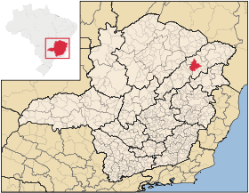
Figura 01 – Imagem contendo a localização do município de Araçuaí (indicado por elemento na cor vermelha)no estado de Minas Gerais. Fonte: wikipedia. Acesso em maio de 2013.

2 - METODOLOGIA

Para elaboração deste laudo foram utilizados os seguintes procedimentos técnicos:
- Inspeção “in loco” no bem cultural, objeto deste laudo.
- Entrevista com Jackson do Espírito Santo, Diretor de Cultura e presidente do Conselho Municipal de Patrimônio Cultural de Araçuaí.
- Entrevista com Lyndon Célio Aguiar Vieira, consultor cultural.
- Análise às informações e documentos constantes do Inquérito Civil nº MPMG 0034.11.000053-5

3 – HISTÓRICO DO BEM CULTURAL

3.1 - Breve histórico do município de Araçuaí

Duas são as versões sobre origem do nome de Araçuaí: Saint Hilaire, em seu livro “Viagens pelas Províncias do Rio de Janeiro e Minas Gerais” conta: “Disseram-me em São Domingos (atual Virgem da Lapa) que o nome de Araçuaí fora dado pelos paulistas ao rio que o tem, porque tinham encontrado nele grande quantidade de ouro; teriam exclamado eles: “Ouro só ali”, e que, desta frase se fez Araçuaí”. A segunda versão deriva o nome tupi de “raçu”, ave (provavelmente a arara vermelha) e “hy”, rio. Rio de arara vermelha seria, portanto, a significação do nome do rio e do município.
A extensa região que constitui o território atual do município foi primitivamente habitada pelos trocoiós e botocudos. A penetração do homem branco na região – feita pelos desbravadores José Pereira Freire Moura, Julião Fernandes, Luciana Teixeira e outros – provocou a progressiva desaparição do índio, incapaz de competir com a superioridade da organização social e técnica do invasor.
A formação do centro econômico, que iria posteriormente constituir a atual sede municipal se revestiu de características peculiares. Ocupada a região, os barqueiros que faziam o tráfico de mercadorias pelo rio Araçuaí tinham seu porto na confluência daquele com o Jequitinhonha, local que oferecia todos os requisitos para a edificação de uma cidade. O Padre Carlos Pereira Freire de Moura, filho de um dos mais importantes povoadores da região, proibiu, porém, na comunidade então nascente, o uso de bebidas alcoólicas e a presença de prostitutas. Em face da situação, emigraram as mulheres “de vida fácil”, fixando-se na fazenda da Boa Vista da Barra do Pontal, de propriedade de Luciana Teixeira. O local tornou-se ponto de parada das canoas que subiam o rio Araçuaí.
Com o tempo, para lá se deslocaram os eixos econômico e político da região, chegando a comunidade a ultrapassar, em importância, o primitivo núcleo do município, atual vila Itira. Com o passar do tempo, o desenvolvimento da pecuária, o aumento da extensão da área cultivada e a presença dos artesanatos do ferro, cerâmica e couro permitiram o crescimento da população.
Os rios Araçuaí e Jequitinhonha, apesar de não serem propriamente navegáveis, pelo pródigo da habilidade de seus barqueiros – habilidade esta, hoje legendária -, possibilitaram à comuna contato e comércio com a região circundante. Sobre essas bases processou-se o progresso da comuna, hoje importante centro urbano da sua região.
Em 1871 passou a ser sede de comarca e em 1913 sede do Bispado.
No final da década de 1910 a cidade possuía mais de 10.000 prédios, templos religiosos, sala de cinema. O comércio era forte e a cidade crescia.
A cidade era toda iluminada com lâmpadas a querosene havendo um funcionário da prefeitura responsável por acender as lamparinas todas as noites.
Em 1922 a cidade recebe o Colégio Diocesano de São José que recebe alunos de toda a região do norte de Minas.
Em 1925 a cidade de Araçuaí era considerada uma das mais importantes do Vale do Jequitinhonha.

3.1.1 - Formação Administrativa
Distrito criado com a denominação de Calhau, pela lei provincial nº 471, de 01-06-1850, e pela lei estadual nº 14-09-1891.
Elevado à categoria de vila com a denominação de Arassuaí, pelas leis provinciais nºs 803, de 03-07-1857, 1612, de 19-12-1865 e 1673, de 20-09-1870, desmembrado de Minas Novas. Sede na povoação de Calhau.
Elevado à condição de cidade com a denominação de Arassuaí, pela lei provincial nº 1780, de 21-09-1871.
Pela lei provincial nº 3326, de 05-10-1885, o município de Arassuaí passou a chamar-se Calhau.
Pela lei provincial nº 3485, de 04-10-1887, o município de Calhau voltou a denominar-se Arassuaí.
A Lei Estadual nº 336, de 27-12-1948 retifica a grafia Araussuaí para Araçuaí.

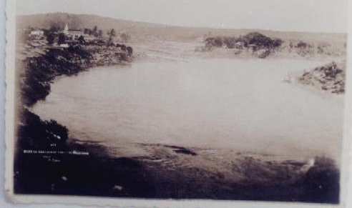
Figura 02 – Fotografia antiga – Porto do Rio.

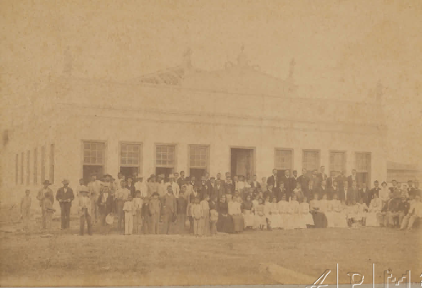 | 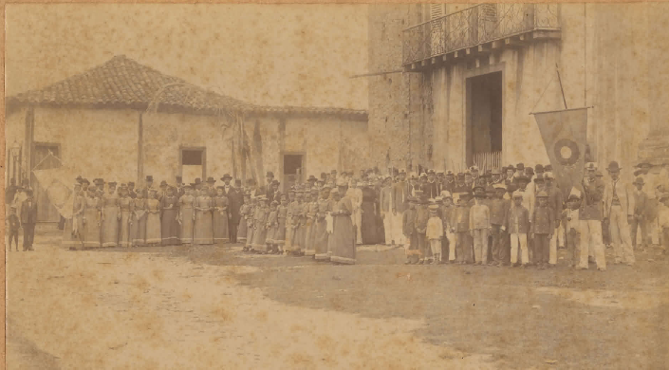
Figura 03 – Pessoas em reunião de lazer na Chácara do Capitão Afrânio Moreira de Souza (1910 – 1930). Fonte: Arquivo Público Mineiro | Figura 04 – Comemoração da Escola Normal de Araçuaí (1890 – 1910). Fonte: Arquivo Público Mineiro
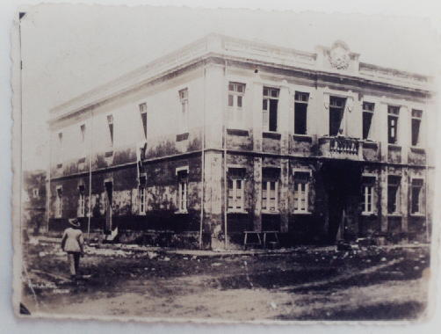 |  | 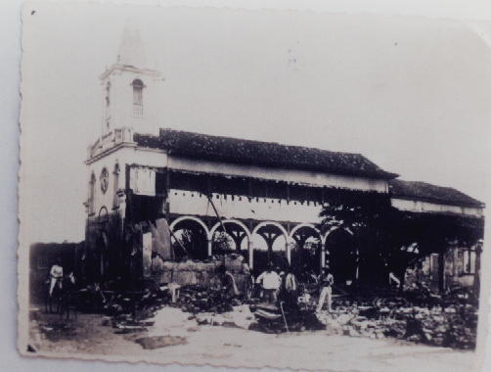
Figura 05 – Antigo Fórum, atual Prefeitura. |  | Figura 06 – Antiga Igreja Matriz.

Fonte: Enciclopédia dos Municípios Brasileiros – Volume XXIV ano 1958.

3.2 – Breve Histórico do Antigo Calhauzinho Esporte Clube

A edificação foi construída na década de 1920 e possuía dois pavimentos. Entretanto, devido a falta de manutenção e conservação, o segundo pavimento foi demolido.
A edificação foi abandonada na década de 1980 quando foi construído novo edifício para abrigar o clube na rua Dom Serafim, para comportar a demanda crescente de seus frequentadores.

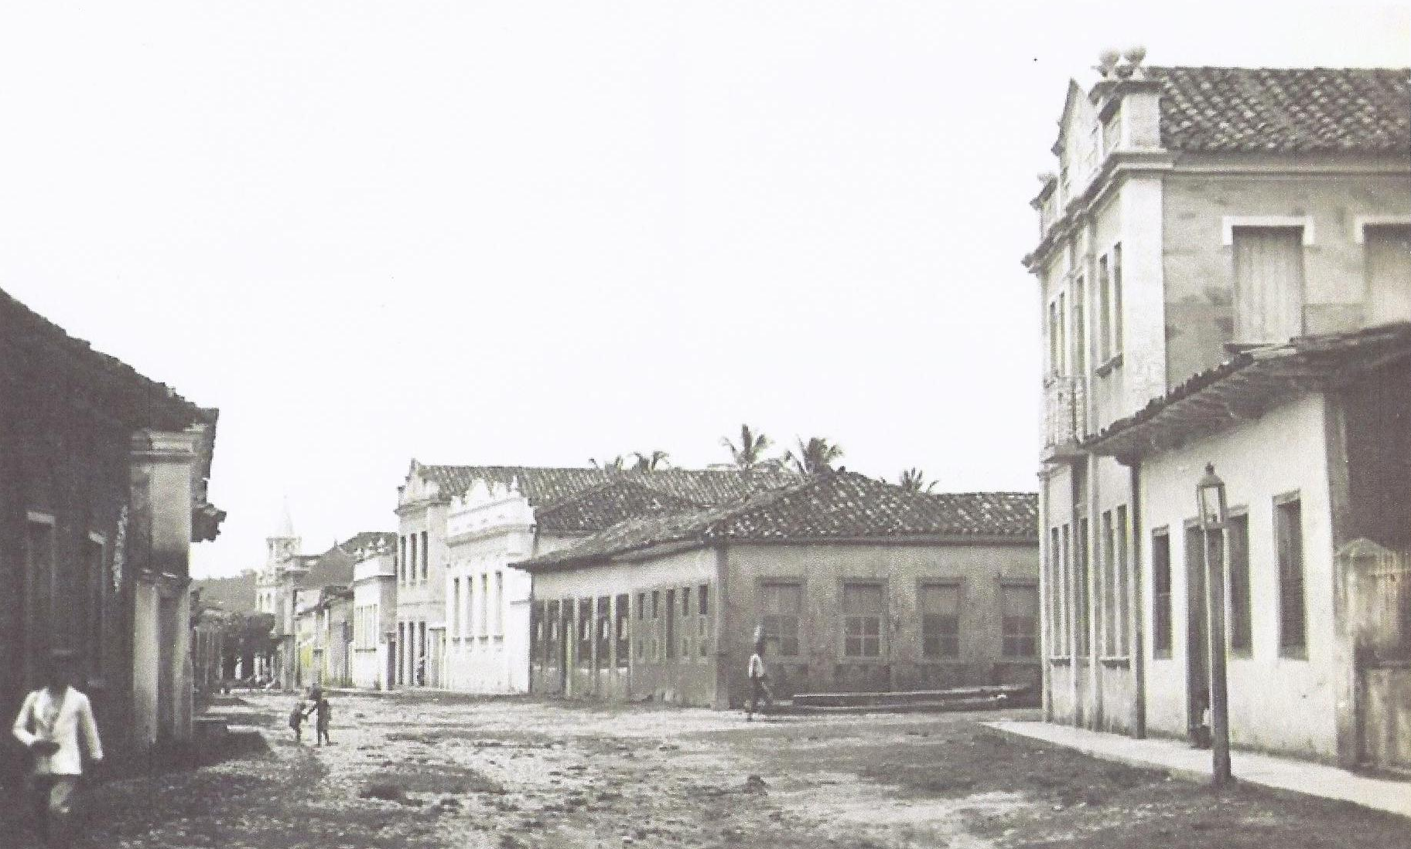
Figura 07 – Imagem antiga do Clube Calhauzinho (em destaque) e da rua Gentil de Castro.
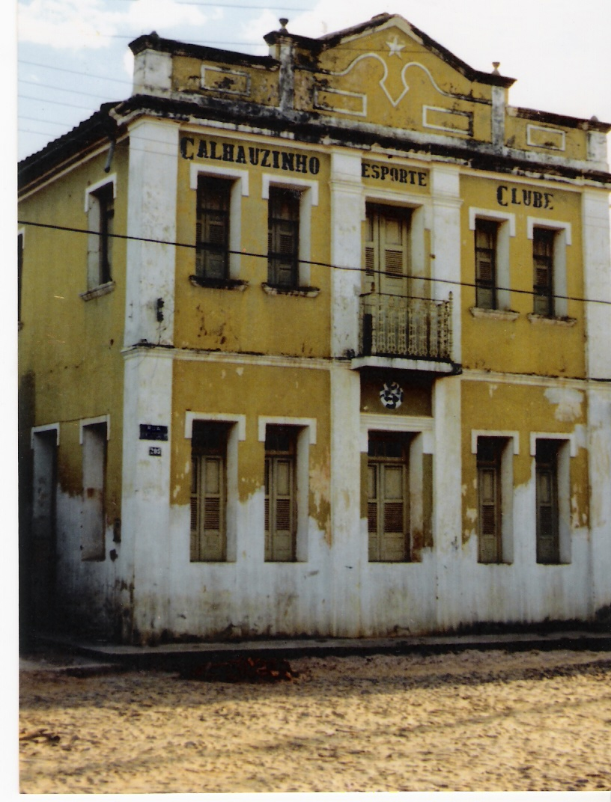
Figura 08 – Imagem do Clube Calhauzinho antes da demolição do segundo pavimento.

4 – ANÁLISE TÉCNICA

O prédio do antigo Calhauzinho Esporte Clube localiza-se na rua Gentil de Castro nº 205.
A edificação foi tombada pelo município através da Lei Orgânica Municipal de 1990 em seu artigo 171, entretanto seu dossiê de tombamento não foi encaminhado ao Iepha para fazer jus à pontuação do ICMS Cultural.
A via onde a edificação encontra-se implantada é contígua ao núcleo histórico do município e contém vários exemplares de valor cultural.
Segundo informações constantes no Boletim de Ocorrência número M2731-2012-0201347, lavrado em 19/12/2012, o responsável pelo imóvel é o senhor Janiz Tanure, filho do falecido Jamil Tanure que era dono do imóvel, que informou que a edificação é utilizada para depósito de materiais das Casas Jamil.
Entretanto, em análise à escritura de compra e venda constante nos autos, verifica-se que o imóvel foi vendido em 26/01/1961 por Waldemar Lopes Teixeira e Zenilca de Almeida Teixeira pelo valor de Cr$70.000,00 ao Calhauzinho Esporte Clube, representado pelo então presidente Pedro Wilson Celestino de Souza.
Em análise às fotografias antigas, verifica-se que tratava-se de edificação em estilo eclético, implantada no alinhamento da via, sem afastamento frontal. De fachada simétrica, desenvolvia-se em dois pavimentos e o acesso à edificação era realizado pela fachada lateral esquerda, que apresenta um recuo.
Sobre a janela central e abaixo da sacada há pintura com a inscrição “1921”, provavelmente data da construção da edificação, que permanece até a presente data. A cobertura desenvolvia-se em duas águas, com cumeeira perpendicular à via e vedação original em telhas tipo capa e bica. Era ocultada por platibanda ornamentada em massa sobre cimalha junto à fachada frontal.
Além da platibanda, a ornamentação fazia-se presente sobre as vergas dos vãos e na marcação dos cunhais. Os vãos possuíam vergas retas e as esquadrias eram em madeira e vidro.
Atualmente encontra-se em mau estado de conservação, abandonada e descaracterizada. Há várias manchas de umidade na alvenaria, trincas, fissuras e locais onde houve descolamento do reboco deixando o sistema construtivo de tijolos maciços aparente, o que acelera o processo de degradação do imóvel.
Além da demolição do segundo pavimento, foram inseridos elementos novos que descaracterizam a edificação, como a construção de trecho de alvenaria de tijolos cerâmicos furado na fachada frontal ; atrás desta alvenaria foi instalada cobertura de telhas de amianto; foi feito anexo nos fundos da edificação que não se integra à mesma.
As esquadrias remanescentes encontram-se em regular estado de conservação, apresentando vidros quebrados, madeira ressecada e pintura desgastada.
Não foi possível vistoriar a parte interna do imóvel que se encontra fechado.

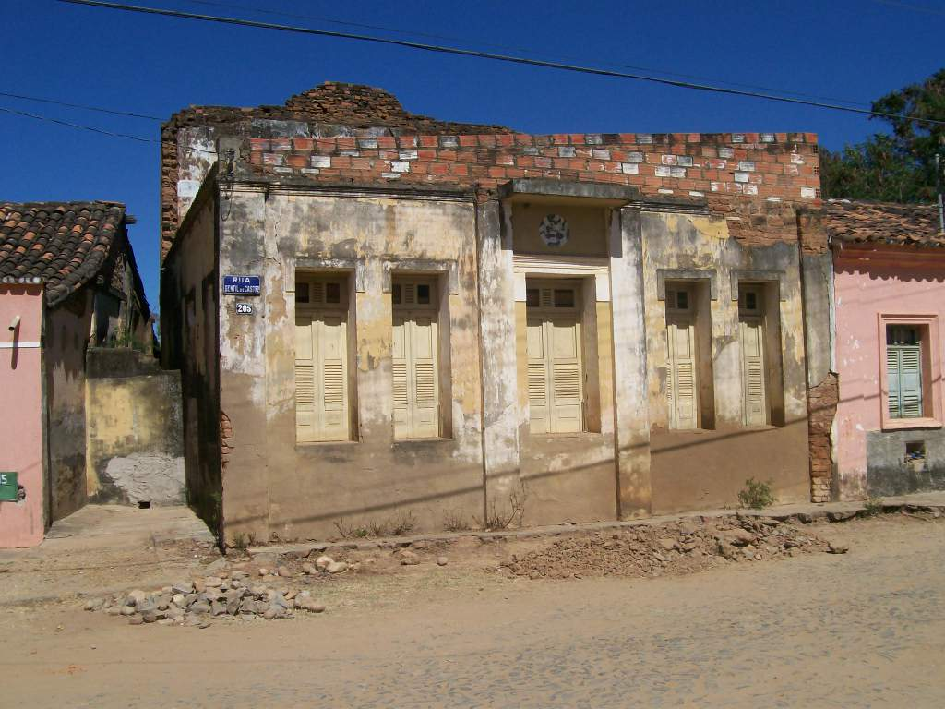 | 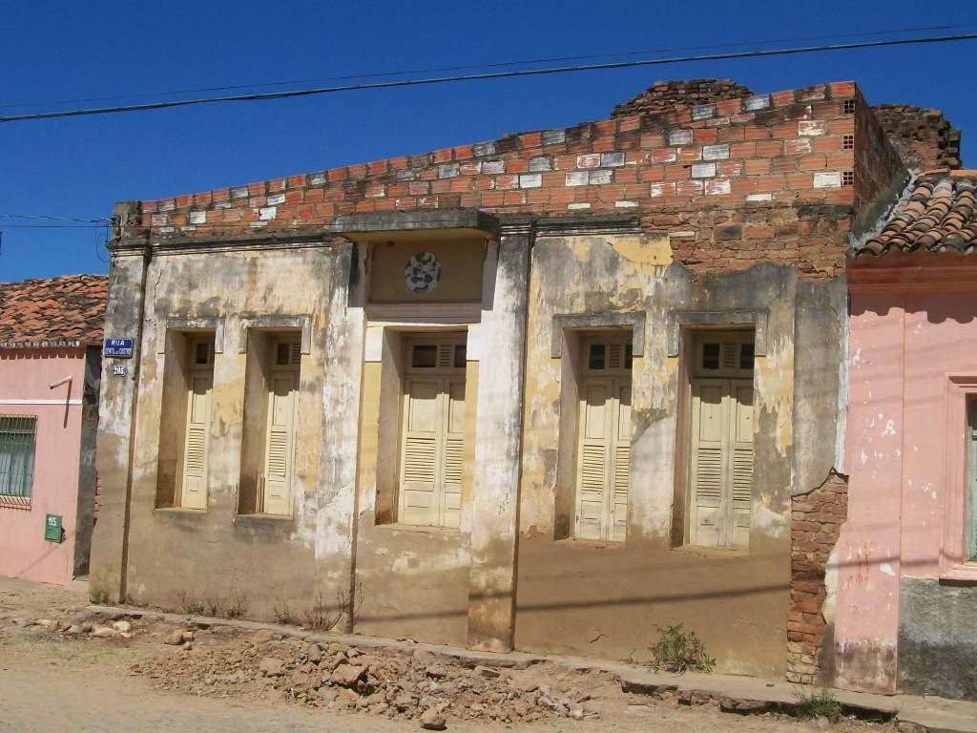
Figuras 09 e 10 – Fachada frontal do imóvel.

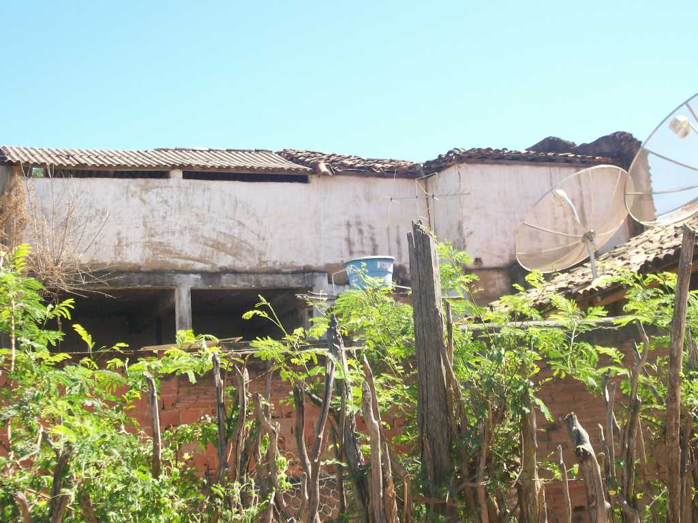 | 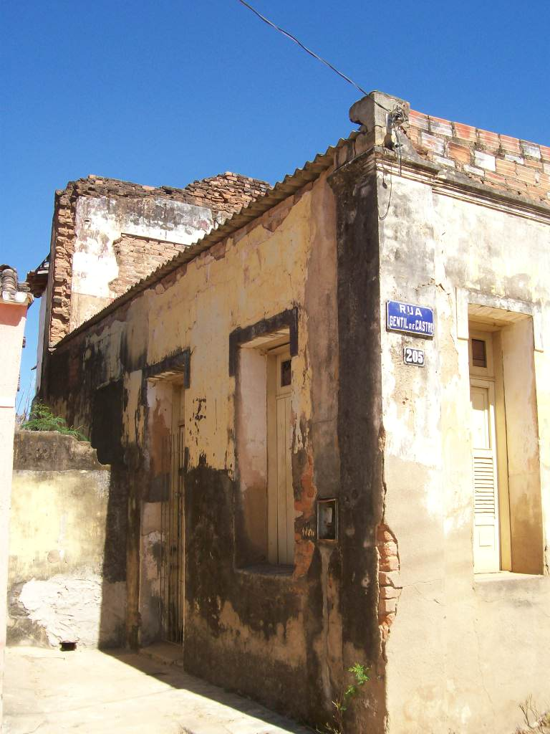
Figura 11 – Acréscimo nos fundos da edificação. | Figura 12 – Fachada lateral esquerda.

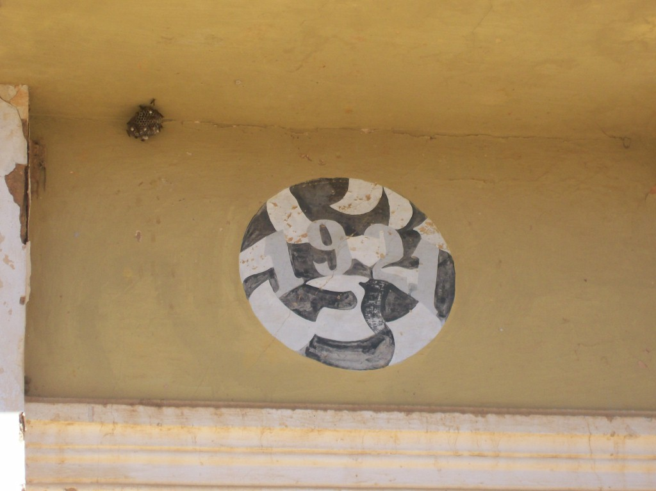 | 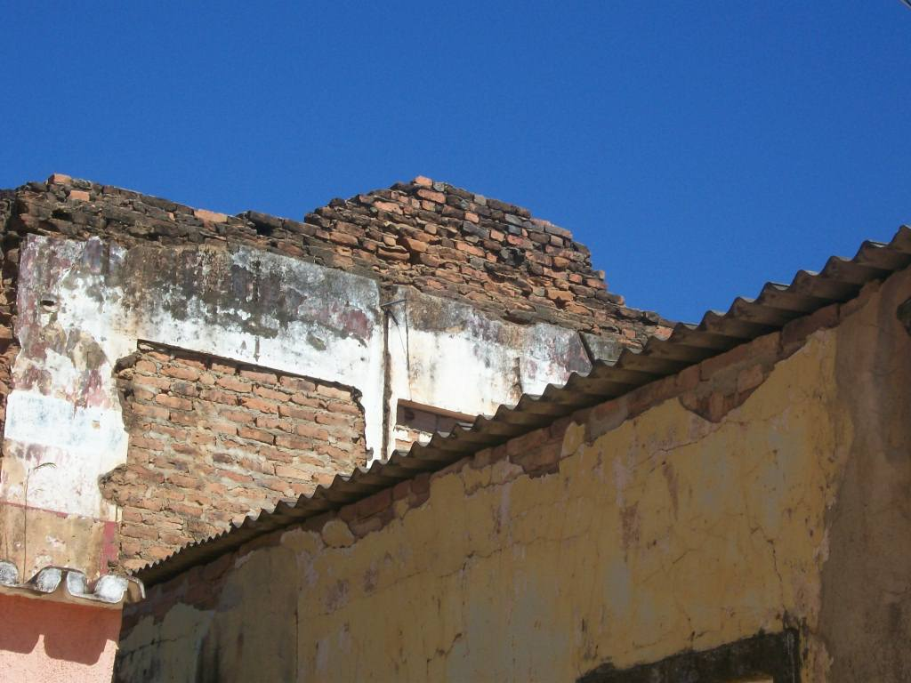
Figura 13 – Pintura com a data 1921. | Figura 14 – Alvenaria remanescente do segundo pavimento, que foi demolido.

5- FUNDAMENTAÇÃO

O reconhecimento de um bem como parte integrante da cultura de um povo é elemento formador da noção de cidadania, da consciência coletiva e da idéia de pertencimento a uma comunidade. Devemos buscar a manutenção das tradições culturais para que elas sejam transmitidas para as próximas gerações. E, conseqüentemente passam a compartilhar de uma memória coletiva que se coloca frente ao tempo e estabelece uma ponte entre passado e presente.

A Lei nº 12/2001 que organiza a proteção do Patrimônio cultural de Araçuaí descreve:
Artigo 1º - Constituem patrimônio cultural do município os bens móveis e imóveis existentes no seu território cuja conservação seja de interesse público quer por sua veiculação a fatos memoráveis da história ou por seu valor arqueológico ou etnográfico, bibliográfico, histórico ou documental.
Artigo 14 – As coisas tombadas não poderão em caso nenhum ser destruídas, demolidas ou mutiladas, nem sem prévia autorização especial do Conselho Deliberativo do Patrimônio Cultural do município, ser reparadas, pintadas ou restauradas sob pena de multa de 50 % do dano causado.
Artigo 16 – A restauração e conservação dos bens tombados são de responsabilidade do seu proprietário, devendo as despesas com tais finanças serem apresentadas ao Conselho Deliberativo do Patrimônio Cultural do município, a necessidade das obras, sob pena de multa correspondente ao dobro da importância em que foi avaliado o dano sofrido pela mesma coisa.

O Plano Diretor de Araçuaí descreve:
Artigo 3° - São objetivos gerais da Política de Desenvolvimento do Município:
IX - recuperar e proteger os ambientes naturais e construídos, incluindo-se o patrimônio cultural, histórico, artístico e paisagístico.
Art. 25 - São diretrizes da Política Municipal de Cultural e Patrimônio Cultural:
VIII - proteger o patrimônio cultural do Município, propiciando as medidas necessárias para seu acautelamento e preservação e para a repressão aos danos e às ameaças ao mesmo;
IX – estimular o desenvolvimento da consciência da população quanto ao patrimônio natural, histórico e cultural do Município, de modo a que ela se torne a melhor guardiã desse patrimônio.
Art. 62 - Considera-se como Zona de Preservação do Patrimônio Histórico e da paisagem (ZPPH) aquela composta por áreas que contêm os valores essenciais a serem preservados nos conjuntos urbanos, resultantes da presença do traçado urbanístico original e de tipologias urbanísticas e arquitetônicas de relevante interesse histórico ou paisagístico.

Segundo o Estatuto do Calhauzinho Esporte Clube:
Artigo 68 – A despesa do C.E.C será constituída:
V – do custeio da conservação dos seus bens.

Verifica-se, portanto, que a preservação do patrimônio cultural está presente na legislação municipal, devendo o poder público cumprir esta legislação buscando a proteção efetiva dos imóveis tombados.

5- CONCLUSÕES

O bem cultural vistoriado possui valor cultural, ou seja, possui atributos e significados que justificam a sua permanência. Acumula valores arquitetônico, afetivos, históricos (de antiguidade), testemunho, raridade e identidade. Constitui-se referencial simbólico para o espaço e memória da cidade com significados histórico e arquitetônico dignos de proteção. O poder público municipal reconheceu esta importância ao tombá-lo em 1990. Além disso, encontra-se inserido em uma das vias mais antigas de Araçuaí, onde estão localizados vários imóveis antigos ainda preservados, sendo parte integrante deste conjunto urbano.
Apesar de toda sua importância, o imóvel encontra-se em precário estado de conservação. Acredita-se que um conjunto de fatores contribuiu com a deterioração do imóvel, entre eles a fragilidade dos materiais construtivos que ficaram expostos às intempéries, a antiguidade da edificação, a falta de uso. Além disso, que houve omissão dos proprietários (antigos e atual), que deixaram de praticar ações de conservação preventiva e manutenção permanente no bem edificado. O poder público municipal, responsável pelo tombamento do imóvel em questão, deixou de zelar pelo patrimônio cultural, ao se omitir no dever de fiscalizar a integridade do bem tombado, de forma que devem responder solidariamente pelo dano ao imóvel, ainda que de forma indireta, pela omissão.
O antigo Calhauzinho Esporte Clube encontra-se bastante descaracterizado, entretanto mantém alguns elementos originais que são passíveis de aproveitamento. Hoje ele sofre com o processo de degradação, sendo urgente sua restauração. Assim, faz-se necessária a elaboração e execução de um projeto de restauração da edificação, com acompanhamento, nas duas etapas, do órgão de proteção municipal competente.
O projeto de restauração deverá ser elaborado por profissional habilitado, conforme DN nº 83/2008 do Confea, e os critérios a serem utilizados nas intervenções devem respeitar as recomendações das Cartas Patrimoniais.
Como medidas emergenciais, sugere-se:
- A capina da área no entorno e a limpeza interna do imóvel para evitar a proliferação de animais e acúmulo de umidade junto à base da edificação.
- Deverá haver o desligamento da energia do imóvel para evitar curtos circuitos.
Além disso, indica-se como principais medidas operativas:
- Como há imagens antigas da edificação, é possível reconstituir o pavimento superior que foi demolido, preservando as mesmas características existentes anteriormente, inclusive a ornamentação em massa.
- A cobertura deverá ser refeita utilizando materiais com características similares. Deverá ser respeitado o desenho original, como o número de águas, a inclinação, os beirais, etc. Sugere-se a amarração de algumas fiadas de telhas, evitando que as mesmas “escorram”.
- Deve-se proceder ao selamento das fissuras, reintegração de reboco e pintura. Deverá haver recomposição do reboco, utilizando argamassa compatível com o sistema construtivo existente.
- Recuperação das esquadrias e ferragens e recomposição da argamassa decorativa do enquadramento dos vãos. As esquadrias faltantes deverão ser executadas, seguindo os modelos pré-existentes, tendo como referência fotos e documentos antigos.
- Imunização de todas as madeiras com ataque de insetos xilófagos.
- Internamente, todos os elementos originais passíveis de aproveitamento devem ser preservados. A distribuição interna de cômodos poderá ser alterada conforme o novo uso proposto, desde que não ocorram alterações nas fachadas da edificação.
- Deverão ser desenvolvidos projetos elétrico, hidráulico e de prevenção e combate a incêndios necessários ao novo uso. Também deverá ser elaborado projeto paisagístico para a área e implantação de iluminação noturna, valorizando a arquitetura do imóvel e promovendo maior segurança para o local.
- Deverá ser previsto sistema de drenagem de águas pluviais eficiente na área externa, de forma a prevenir infiltrações.
- É necessário propor uso ao imóvel, compatível com as características do edifício, da vizinhança e dos atuais costumes e anseios da população local, de forma a se garantir sua manutenção periódica. A preservação é de suma importância para a perpetuação do bem e uma das formas de preservar é atribuir um uso ao imóvel, a fim de incorporá-lo ao cotidiano dos habitantes, fazendo com que o imóvel cultural cumpra sua função social. A esse respeito, a Carta de Atenas prevê:
A conferência recomenda que se mantenha uma utilização dos monumentos, que assegure a continuidade de sua vida, destinando-os sempre a finalidades que respeitem o seu caráter histórico ou artístico.
6- ENCERRAMENTO

Sendo só para o momento, coloco-me à disposição para outros esclarecimentos que se julgarem necessários. Segue este laudo, em 11 (onze) folhas escritas em um só lado, todas rubricadas e a última datada e assinada.

Belo Horizonte, 09 de maio de 2013.

Andréa Lanna Mendes Novais
Analista do Ministério Público – MAMP 3951
Arquiteta Urbanista – CAU 53880-9

Lei complementar nº 06 de 11 de janeiro de 2007
“O valor cultural não é intrínseco, mas criado, instituído historicamente, no seio da interação social e, por isso, nem é imutável, nem homogêneo. Mais ainda: o conflito é seu berço e trajetória naturais, pois não está desvinculado de interesses de indivíduos, grupos e sociedades e assim, por sua natureza política, precisa ser declarado, proposto, legitimado, tornado aceitável ou desejável”. BEZERRA DE MENESES. Valor cultural, valor econômico: encontros e desencontros.
Conservação : intervenção voltada para a manutenção das condições físicas de um bem , com intuito de conter a sua deterioração. Instrução Normativa nº 1/2003 – Instituto do Patrimônio Histórico e Artístico Nacional – IPHAN.
Manutenção : operação continua de promoção das medidas necessárias ao funcionamento e permanência dos efeitos da conservação . Instrução Normativa nº 1/2003 – Instituto do Patrimônio Histórico e Artístico Nacional – IPHAN
O Estatuto da Cidade não deixa dúvida: proteger, preservar e recuperar o patrimônio cultural não é uma mera faculdade ou opção dos administradores das cidades e executores das políticas urbanas municipais, mas sim um dever indeclinável, uma inafastável imposição de ordem pública e interesse social em prol do bem coletivo.
Restauração: conjunto de intervenções de caráter intensivo que, com base em metodologia e técnica específicas, visa recuperar a plenitude de expressão e a perenidade do bem cultural, respeitadas as marcas de sua passagem através do tempo. Instrução Normativa n º 1/2003 – Instituto do Patrimônio Histórico e Artístico Nacional – IPHAN.
A Carta de Atenas foi solenemente promulgada pela Sociedade das Nações. Atenas, Outubro de 1931.

